**（使用红框表示按键所在位置）**

1. 导入参数

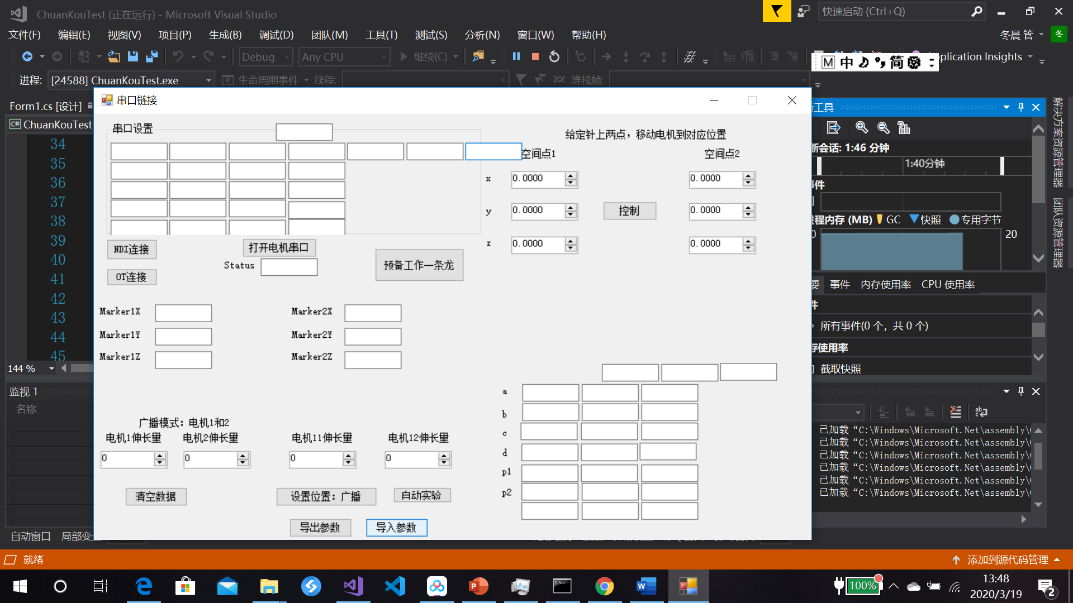

1. 打开电机串口（确保电机已经连接到电脑上）

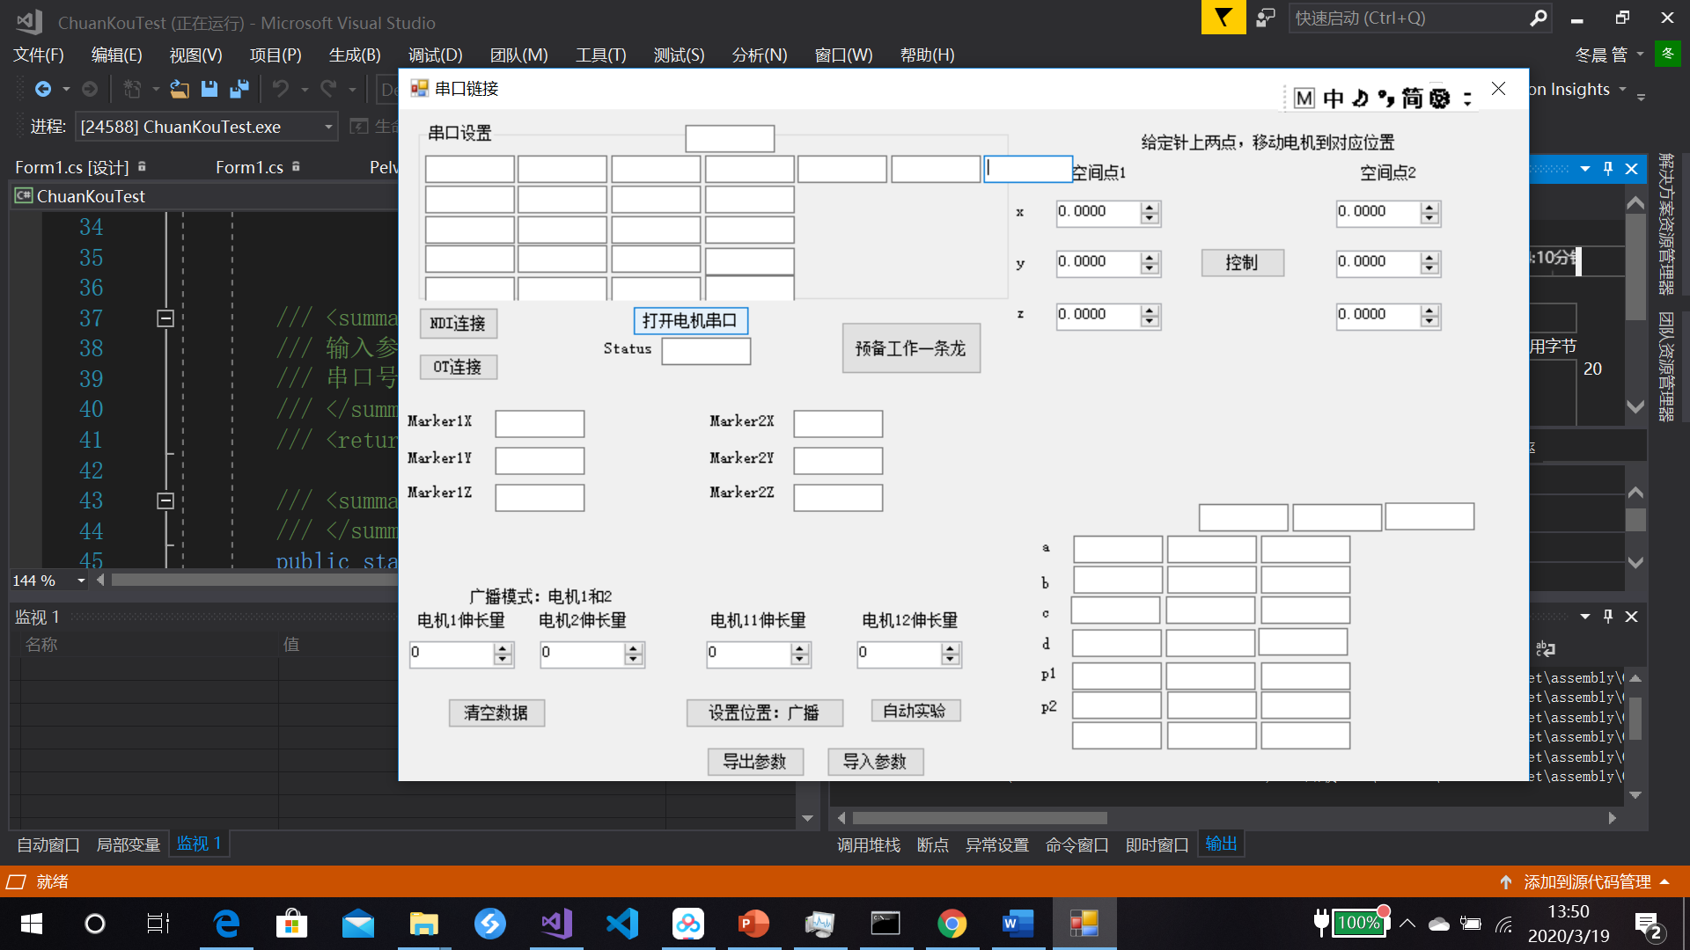

1. 连接导航仪（NDI或OptiTrack，后者简称OT）

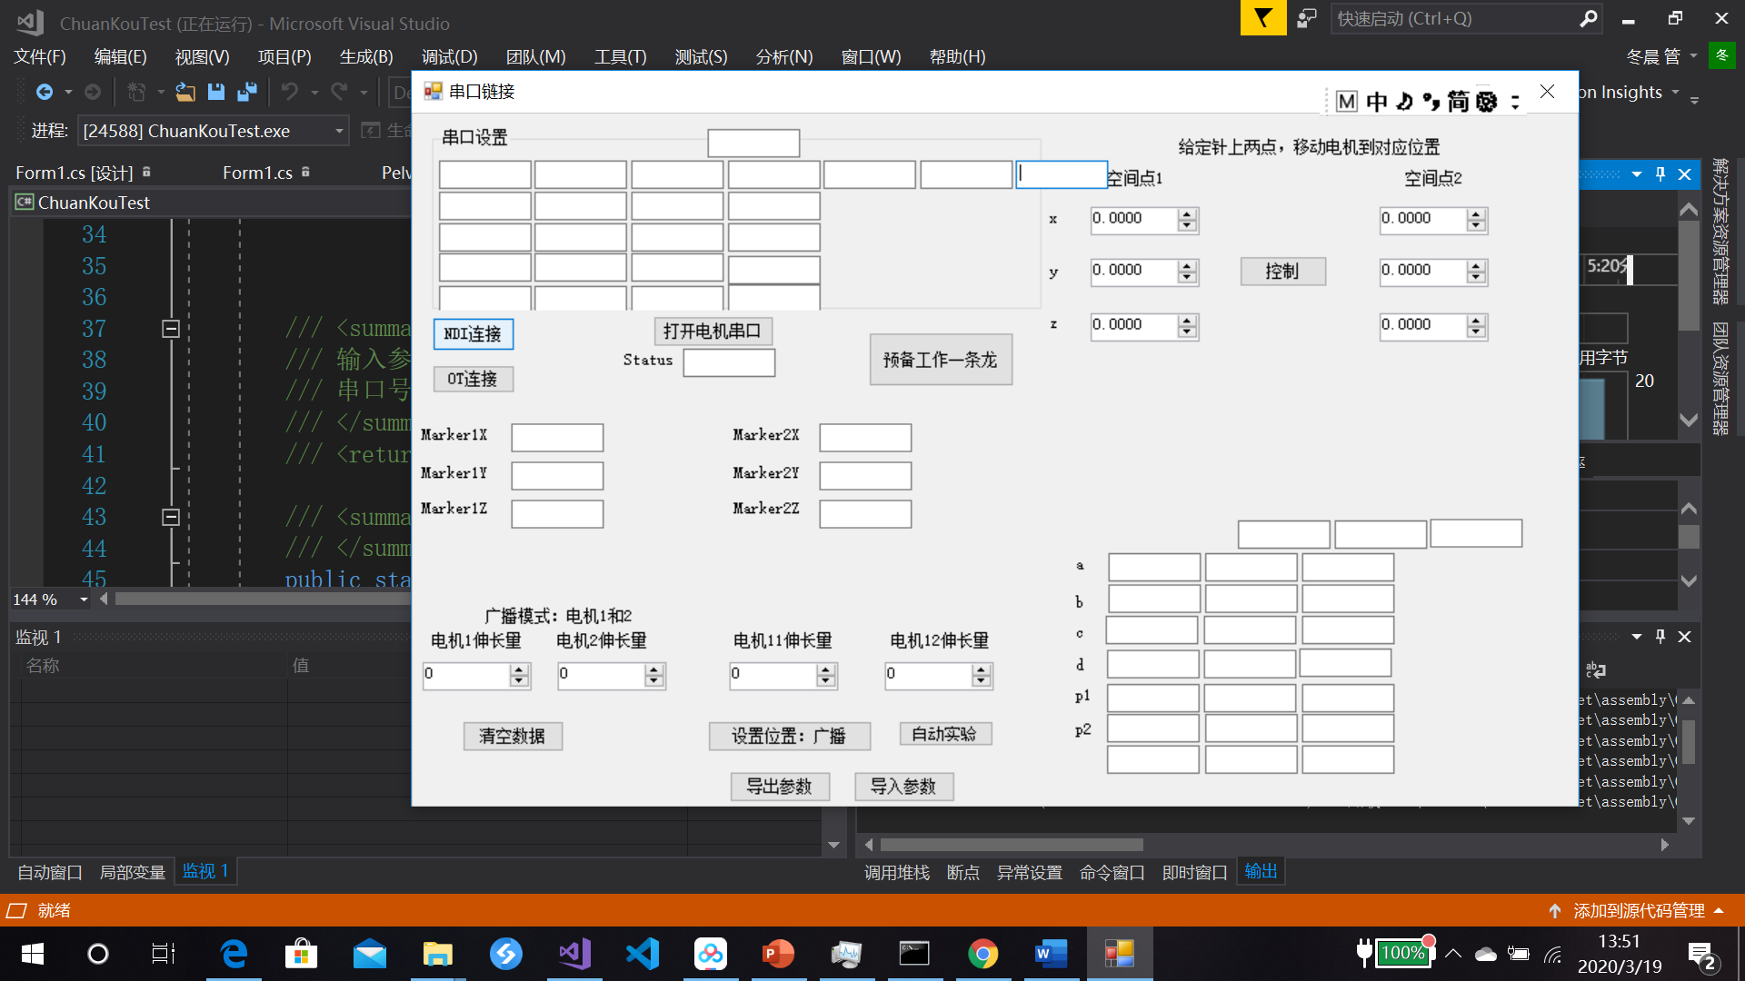

如果连接OT则点击下面的“OT连接”

1. 电机控制

4.1如果要让四个电机分别伸长到指定长度：

1.将希望达到的长度分别输入到四个紫色的框内

2.使用“设置位置：广播”

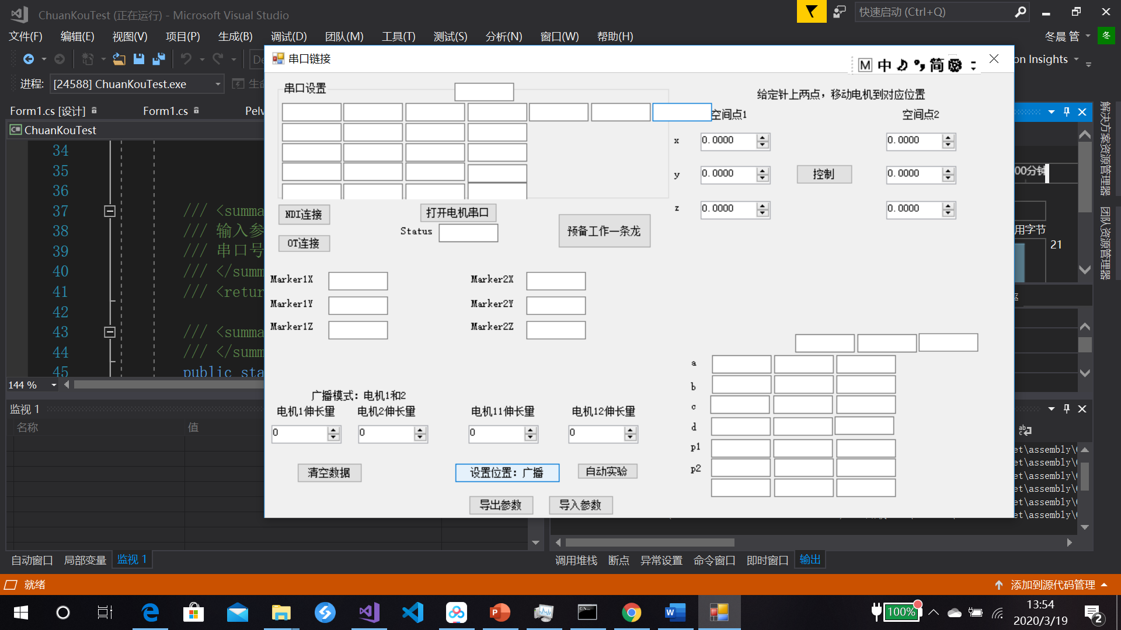

4.2给定两个点的坐标（导航仪的坐标系下），让机构两个末端对齐这两个点，四个点在一条直线上

1.将两个目标点的坐标输入程序（可以在程序里输入，也可以在GUI界面上输入，可以在程序里改变输入方式）

2.点击控制

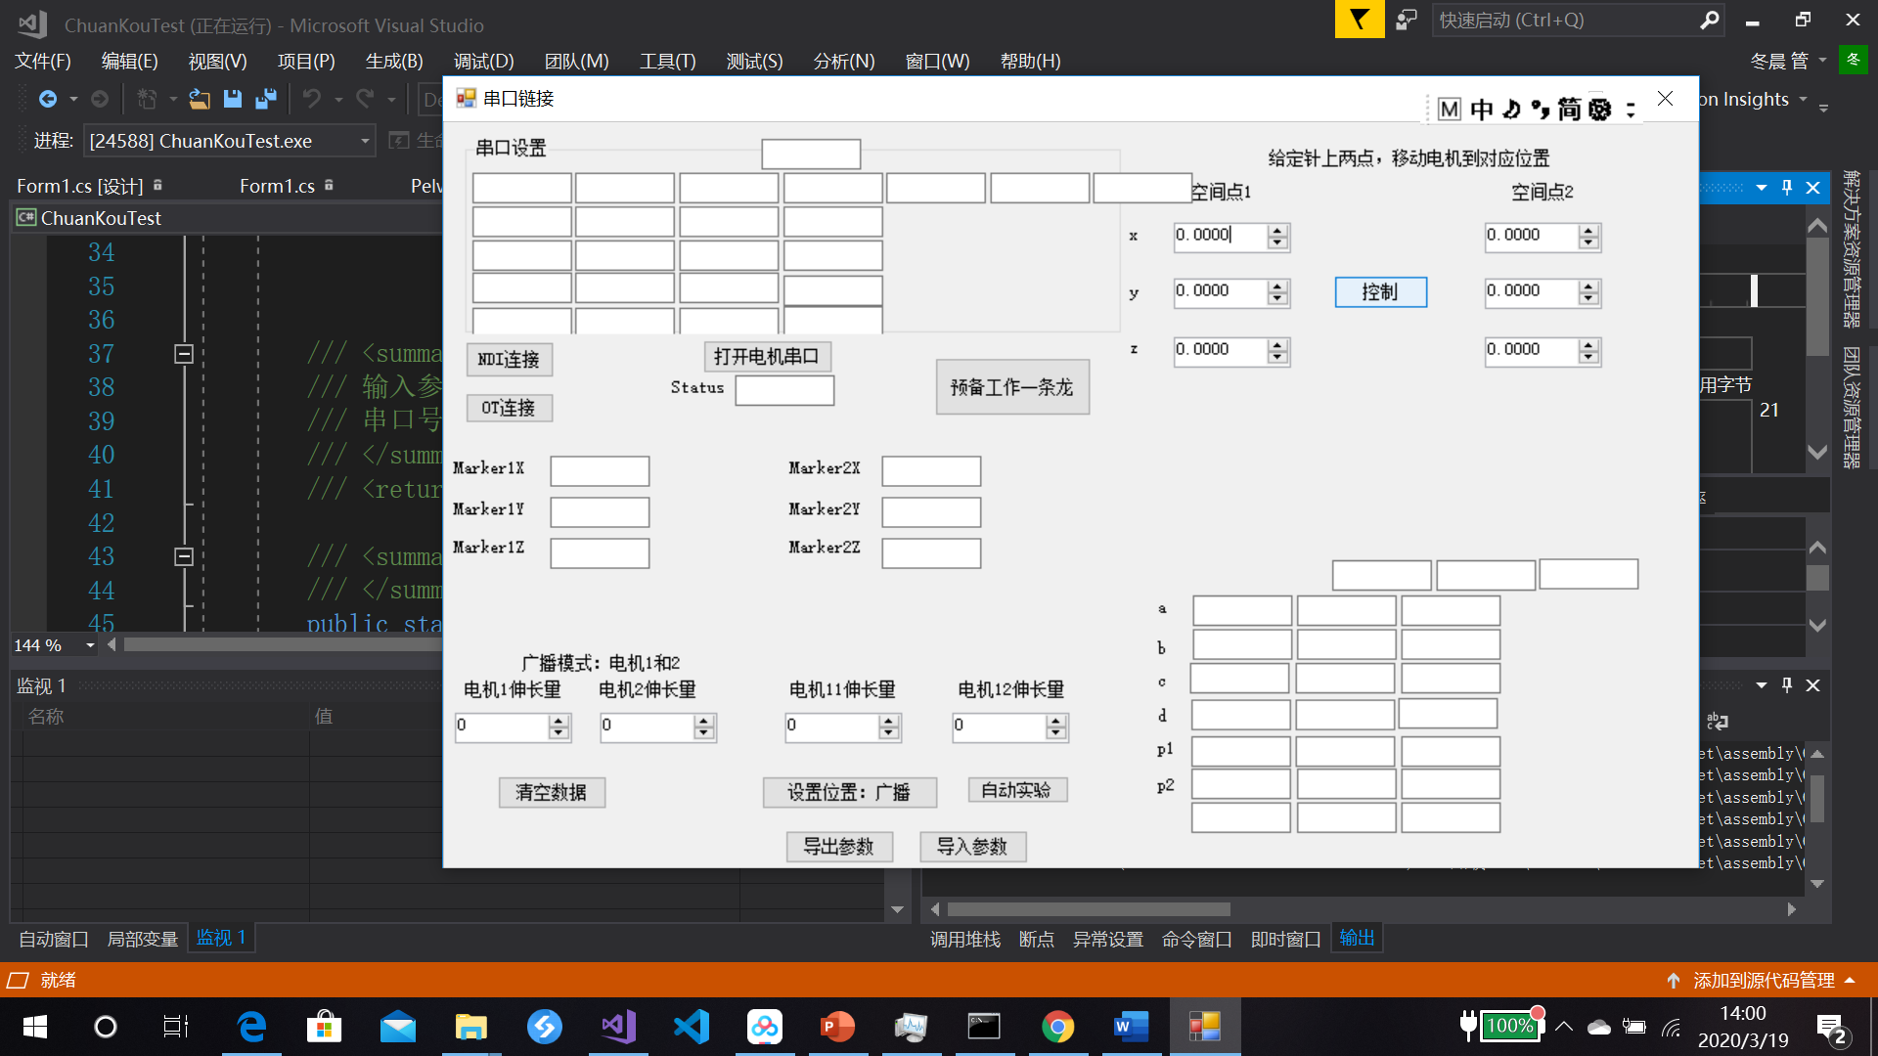

目标点的输入方式可以改，对应代码位置：

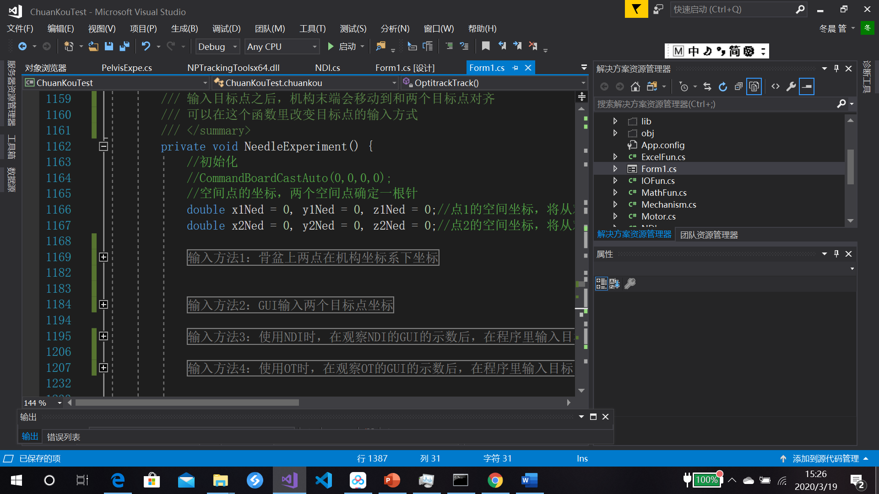

1. 观察导航仪示数

紫框：显示tracker的状态，是否能被导航仪探测到

下面的框：

a，b，c，d：骨盆上四个点在机构坐标系下的坐标

p1、p2：两个机构末端分别在机构坐标系下坐标

